**Міністерство освіти і науки України**

**Дніпровський національний університет ім. Олеся Гончара**

**Факультет прикладної математики**

**Кафедра математичного забезпечення ЕОМ**

**Звіт**

з лабораторної роботи №3

з дисципліни «Архітектура, модулі та компоненти програмних систем»

Виконала:

Фоменко Надія Ігорівна

ПТ-23-1

м. Дніпро

2024

***Тема:*** Командна строка Windows. Batch скрипти

***Частина 1***

***Завдання:***

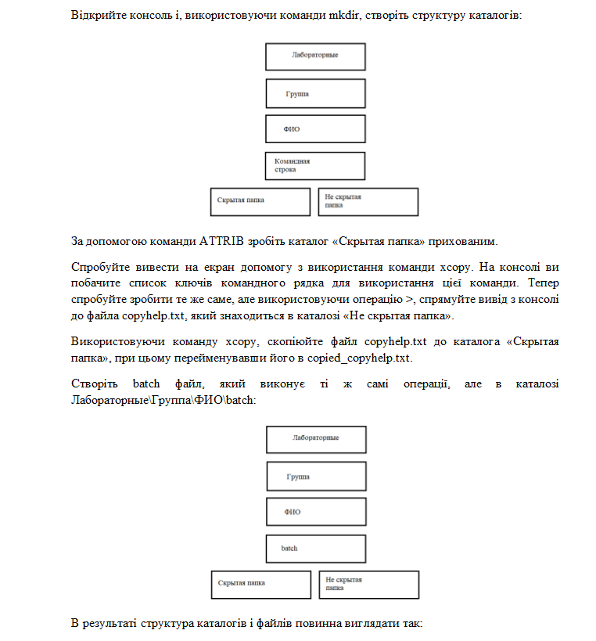

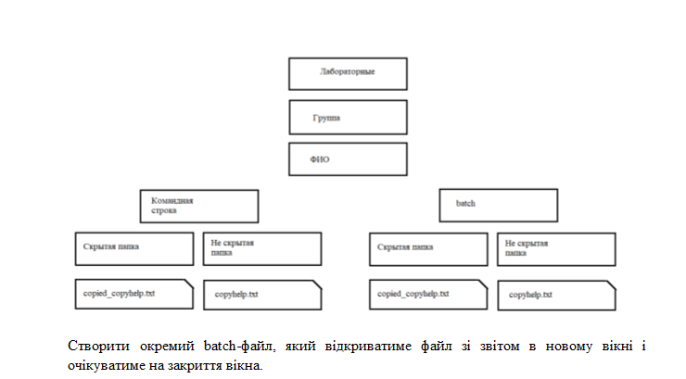

***Результат виконаних дій:***

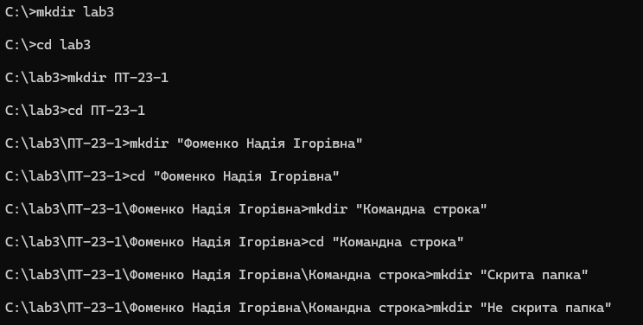help

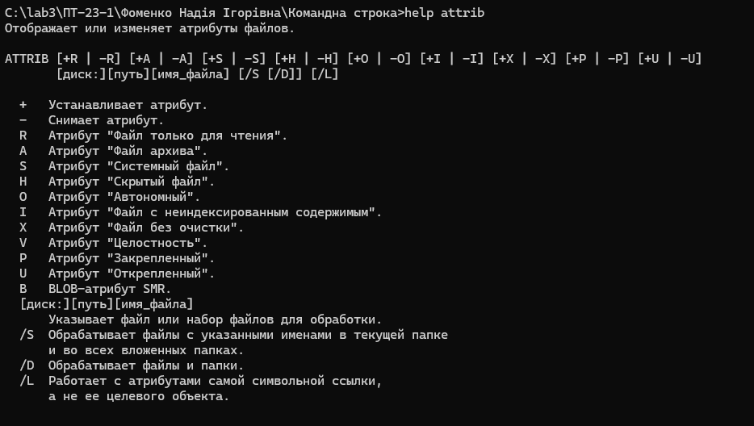

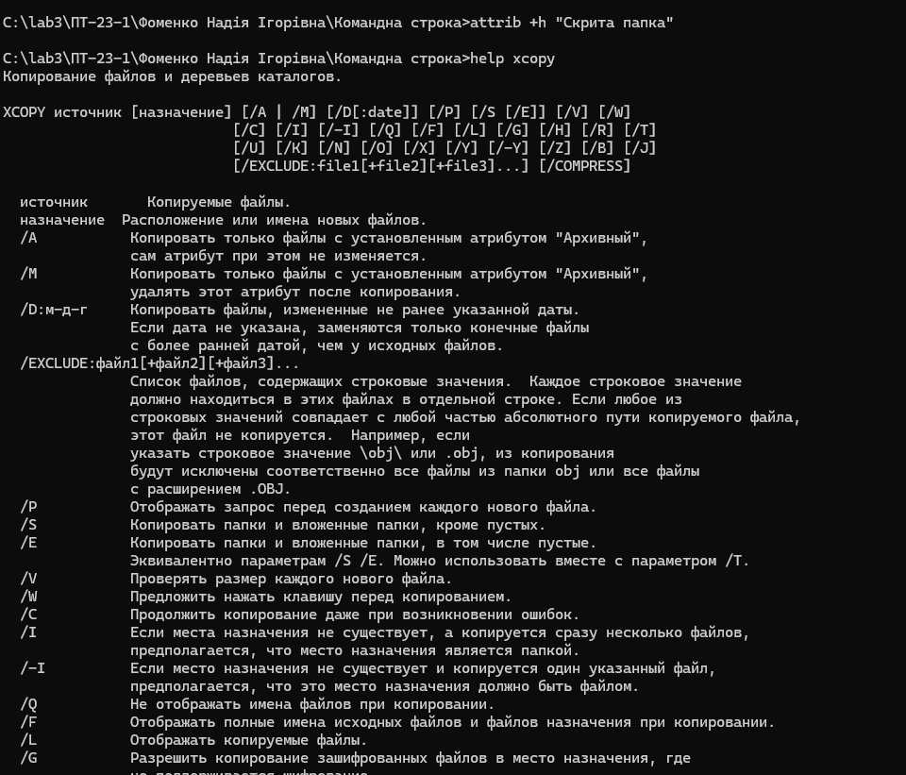

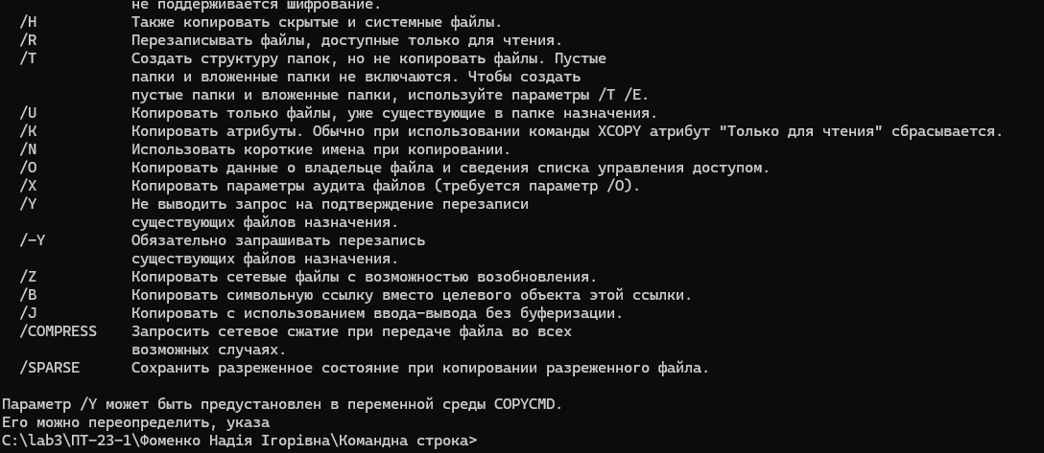

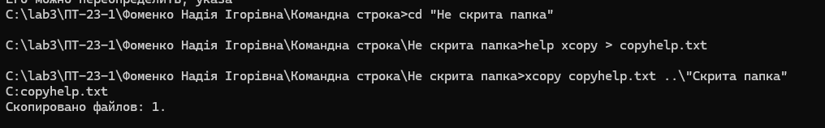

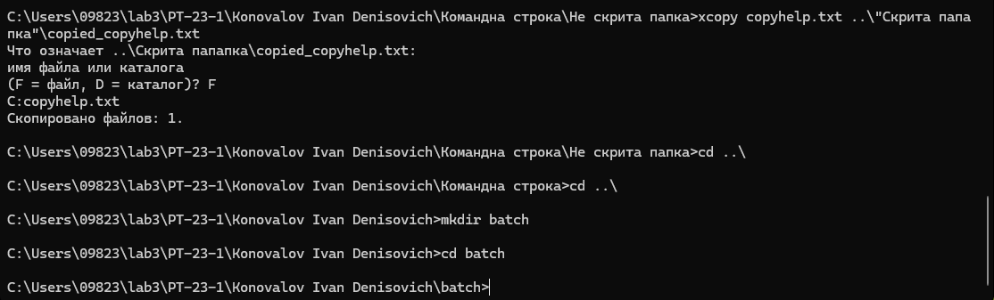

-Так-же робимо для створення батч файла.

* Команди в консолі Windows

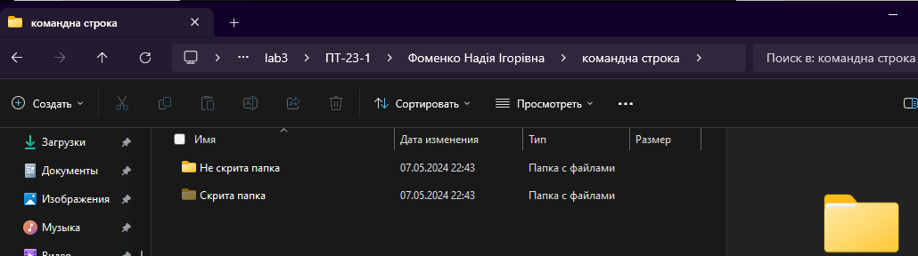

* Створені папки з урахуванням всіх завдань

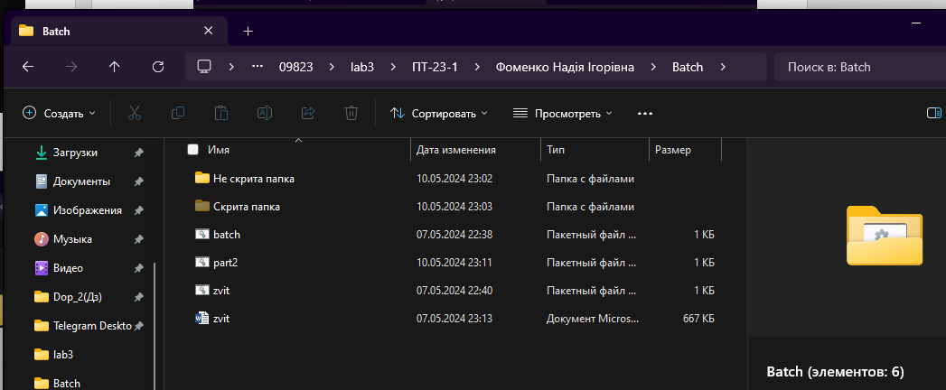

* При натисканні на «zvit.bat» автоматичне відкриття файлу «zvit.docx»

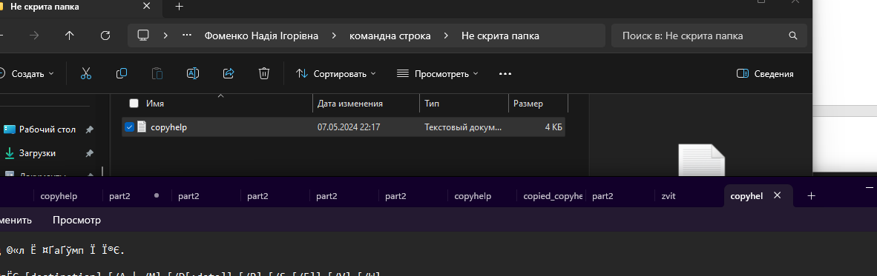

* Автоматично перенесені підказки в текстовий файл «copyhelp.txt» у не скриту папку

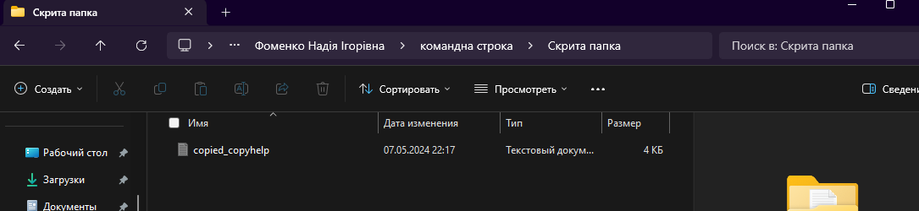

* Автоматично перенесені підказки в текстовий файл «copied_copyhelp.txt» у скриту папку

***Частина 2***

***21 варіант***

***Завдання:***

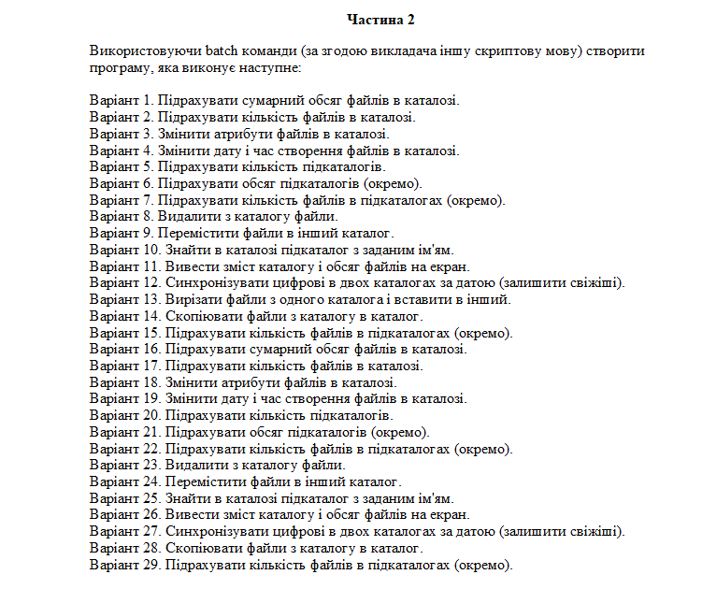

***Результат виконаних дій:***

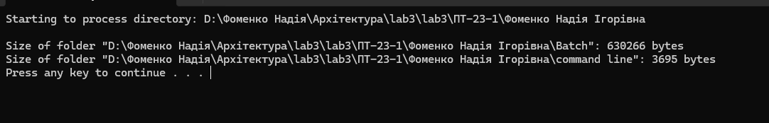

***Після відкриття бат файлу, у консолі показує обсяг підкаталогов***

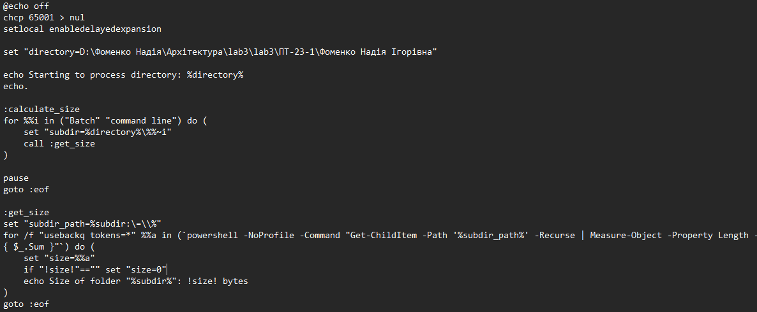

* Код .bat файла для виконання завдання